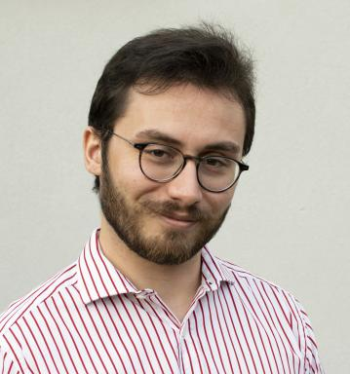 Hugo Milan Doctorant Laboratoire SATIE/GeePs (ENS Paris-Saclay - Université Paris-Saclay).Moniteur à l'IUT de Cachan

Identifiants chercheurs

- IdHAL : hugo-milan
- ORCID : 0009-0003-2463-8025

Présentation

Doctorant Laboratoire SATIE/GeePs (ENS Paris-Saclay - Université Paris-Saclay)Moniteur à l'IUT de CachanLauréat de l'agrégation SII Électrique
Sutjet de thèse : &quot;Étude de la fiabilité et de la résilience d'un système d'entrainement basé sur une chaîne de conversion électromécanique fractionnée&quot;
https://www.theses.fr/s369281
Encadrants : Javier Ojeda, Antoine Cizeron, Olivier Béthoux et Eric Labouré

Publications

Article dans une revue (1)

Modeling of Inter-Turn Short Circuits in a Multiphase Synchronous Motor Using Power Sharing Capability
Hugo Milan,Antoine Cizeron,Olivier Béthoux,Javier Ojeda,Éric Labouré
IEEE Transactions on Industrial Electronics, 2025, pp.1-11. ⟨10.1109/TIE.2025.3637366⟩
Article dans une revue
hal-05375557v1

Communication dans un congrès (4)

An Online Analytical Solution for Multi-Sector Bearingless Machine Current Reference Calculation
Hugo Milan,Javier Ojeda,Meiqi Wang,Lorenzo Carbone,Michele Deganoet al.
Energy Conversion Congress & Expo Europe 2025 (ECCE-Europe 2025), Sep 2025, Birmingham, United Kingdom. pp.1-5, ⟨10.1109/ECCE-Europe62795.2025.11238404⟩
Communication dans un congrès
hal-05322252v1
Current reference computation for Bearingless Multi-Sector Permanent Magnet Machine: methods and issues
Hugo Milan,Meiqi Wang,Lorenzo Carbone,Antoine Cizeron,Javier Ojeda
19th International Symposium on Magnetic Bearings (ISMB19), Aug 2025, Otsu, Japan
Communication dans un congrès
hal-05322245v1
Modelisation d'un court-circuit entre spires dans une machine fractionnée hautement couplée
Hugo Milan
Journées couplées du GDR SEEDS et de la conférence JCGE - Jeunes Chercheurs en Génie Electrique, GDR SEEDS, Jun 2024, 44490 Le Croisic, France
Communication dans un congrès
hal-04828341v1
PWM-Induced Current Modelling in Stator Slots with Multiple Stacked Coils
Antoine Cizeron,Hugo Milan,Javier Ojeda,Olivier Béthoux
ELECTRIMACS 2022, May 2022, Nancy, France. ⟨10.1007/978-3-031-24837-5_17⟩
Communication dans un congrès
hal-03694907v1

Rapport (1)

Dossier industriel d'agrégation d'ingénierie électrique 2022 : Quelle stratégie de Modulation de Largeur d'impulsion vectorielle permet de minimiser les pertes dans l'étage de conversion DC/AC ?
Hugo Milan
Le ministre de l’Éducation nationale et de la Jeunesse. 2022
Rapport
hal-03852513v1

